Tema 3

Idee generala
O sa marcam primul 1 din numarul X cu a si primul 1 din numarul Y cu b si o sa scriem numarul 2 la sfarsitul benzii. O sa luam cate un 1 pe rand din X, il inlocuim cu a si o sa adaugam 3 de 1 la sfarsitul benzii, apoi o sa luam cate un 1 din Y, il inlocuim cu b si adaugam 2 de 1 la sfarsitul benzii. Stergem daca putem, 5 de 1 de la final, inlocuindu I cu c si la sfarsit, in loc de primul c, scriem 1.

Exemplu
tabel initial:
X = 2, Y = 1
B | 1 | 1 | 1 | 0 | 1 | 1 | B | B | B | B | B | B | B | B | B | B | B

tabel final:
f(X) = 6 + 2 – 5
= 3
B | a | a | a | 0 | b | b | 2 | 1 | 1 | 1 | 1 | c | c | c | c | B | B

Algoritm

Pas 1 (citim primul 1 din X, il marcam cu a; citim primul 1 din Y, il marcam cu b si adaugam 2 la sfarsitul benzii)
- citim 1, scriem a, pas dreapta
- cat timp citim 1, scriem 1, pas dreapta
- citim 0, scriem 0, pas dreapta
- citim 1, scriem b, pas dreapta
- cat timp citim 1, scriem 1, pas dreapta
- citim B, scriem 2, pas stanga
- sarim la pas 2

Pas 2 (citim cate un 1 din X si adaugam la sfarsitul benzii cate 3 de 1)
- cat timp citim 0, 1, b sau 2, nu modificam banda, pas stanga
- citim a, scriem a, pas dreapta
- citim 1, scriem a, pas dreapta
sau (daca toate unitatile sunt deja marcate cu a), citim 0, scriem 0, pas dreapta => sarim la pas 3
- cat timp citim 0, 1, b sau 2, nu modificam banda, pas dreapta
- citim B, scriem 1, pas dreapta
- citim B, scriem 1, pas dreapta
- citim B, scriem 1, pas stanga
- repetam pas 2

Pas 3 (citim cate un 1 din Y si adaugam la sfarsitul benzii cate 2 de 1)
- cat timp citim 1 sau 2, nu modificam banda, pas stanga
- citim b, scriem b, pas dreapta
- citim 1, scriem b, pas dreapta
sau (daca toate unitatile sunt deja marcate cu b), citim 2, scriem 2, pas dreapta => sarim la pas 4
- cat timp citim 1 sau 2, nu modificam banda, pas dreapta
- citim B, scriem 1, pas dreapta
- citim B, scriem 1, pas stanga
- repetam pas 3

Pas 4 (inlocuim un 1 cu c de 5 ori daca putem, apoi scriem un 1 in loc de primul c, sau dupa 2 daca si X si Y erau 0)
- cat timp citim 1, nu modificam banda, pas dreapta
- citim B, scriem B, pas stanga
- citim 1, scriem c, pas stanga
sau (daca X = 0 si Y = 0), citim 2, scriem 2, pas dreapta
citim c, scriem 1, pas dreapta => STOP in stare finala
- citim 1, scriem c, pas stanga
sau (daca 3X + 2Y – 5 < 0), citim 2, scriem 2, pas dreapta
citim c, scriem 1, pas dreapta => STOP in stare finala
- citim 1, scriem c, pas stanga
sau (daca 3X + 2Y – 5 < 0), citim 2, scriem 2, pas dreapta
citim c, scriem 1, pas dreapta => STOP in stare finala
- citim 1, scriem c, pas stanga
sau (daca 3X + 2Y – 5 < 0), citim 2, scriem 2, pas dreapta
citim c, scriem 1, pas dreapta => STOP in stare finala
- citim 1, scriem c, pas dreapta
sau (daca 3X + 2Y – 5 < 0), citim 2, scriem 2, pas dreapta
citim c, scriem 1, pas dreapta => STOP in stare finala
- citim c, scriem c, pas stanga
- citim c, scriem 1, pas dreapta => STOP in stare finala

Graful masinii Turing

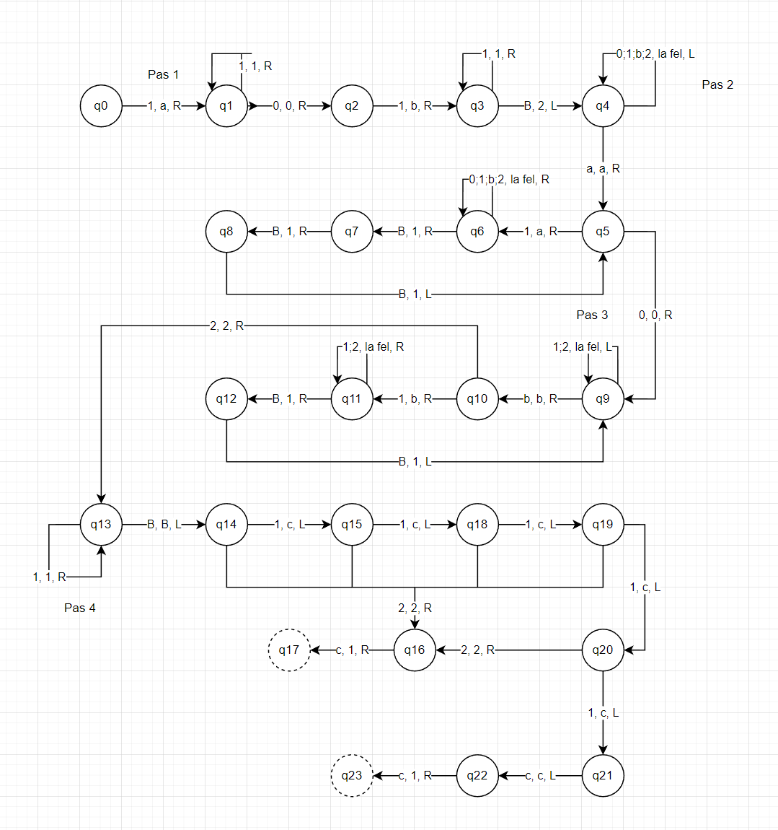

Complexitatea spatiu
CS = marimea lui X + marimea lui Y + marimea lui 3X + 2Y
CS = O(X + Y + 3X + 2Y)
CS = O(4X + 3Y)
CS = O(max(X, Y))

Complexitatea timp
Pasul 1 se executa o singura data si parcurge numarul X si numarul Y. Deci, CT pentru pasul 1 este:
O(X + Y)
Pasul 2 se executa de X ori si parcurge ce nu a fost marcat din X, tot Y si ce am scris pana acum din 3X. Deci, CT pentru pasul 2 este:
O(X * (X + Y + 3X)) = O(X * (4X + Y)) = O(4X^2 + XY) = O(X^2 + XY)
Pasul 3 se executa de Y ori si parcurge ce nu a fost marcat din Y si ce am scris pana acum din 3X + 2Y. Deci, CT pentru pasul 3 este:
O(Y * (Y + 3X + 2Y)) = O(Y * (3X + 3Y)) = O(3Y^2 + 3XY) = O(Y^2 + XY)
Pasul 4 se executa o singura data si si parcurge, in functie de caz, intre o celula si 5. Deci, CT pentru pasul 4 este:
O(1)
Deci, CT pentru tot algoritmul este:
O(X + Y + X^2 + XY + Y^2 + XY + 1) = O(X^2 + 2XY + Y^2) = O((X + Y)^2)

